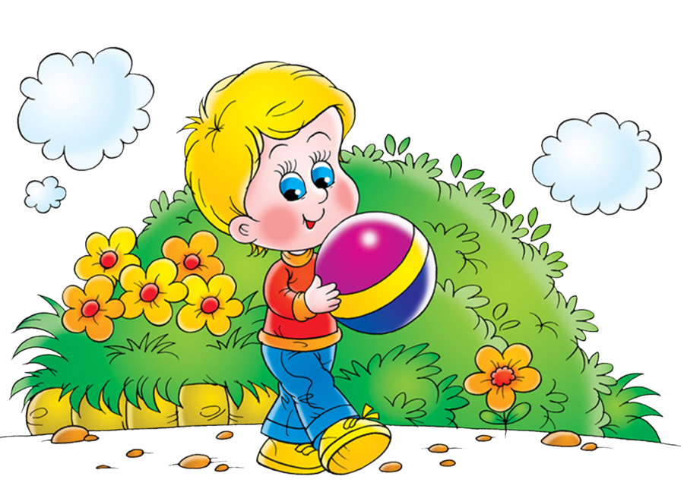
«Скоро лето!»
Тема номера:

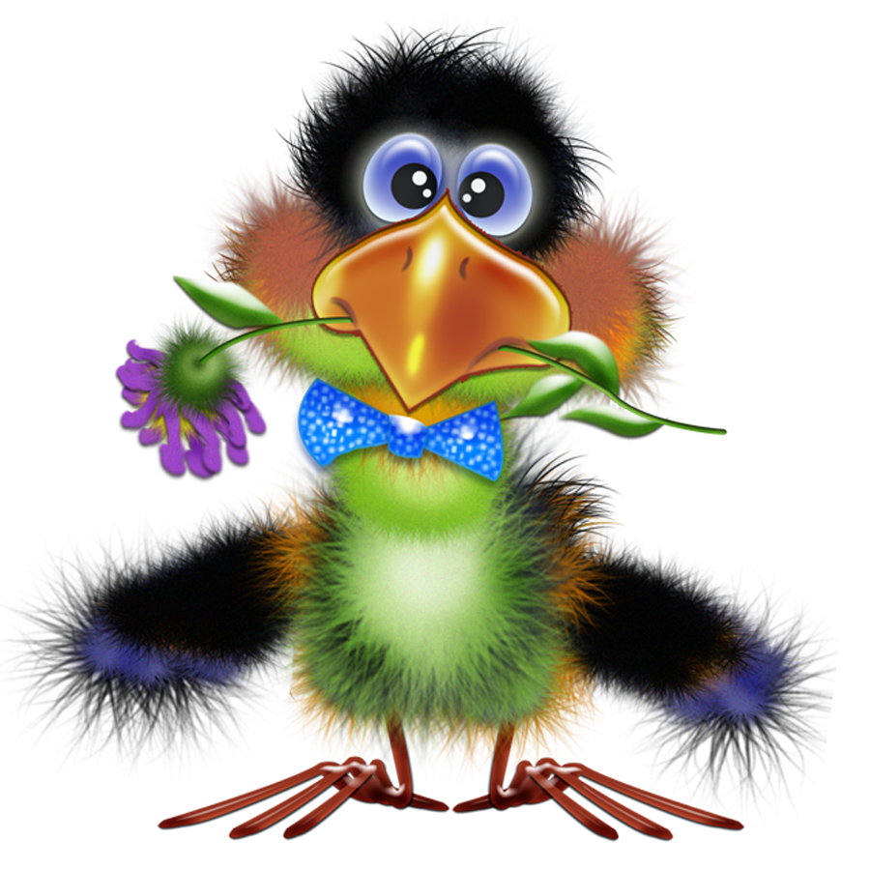
Выпуск №4
апрель 2019

Галчонок Карчик

МДОУ «Детский сад №174» «Аленький цветочек»
Г. Ярославль

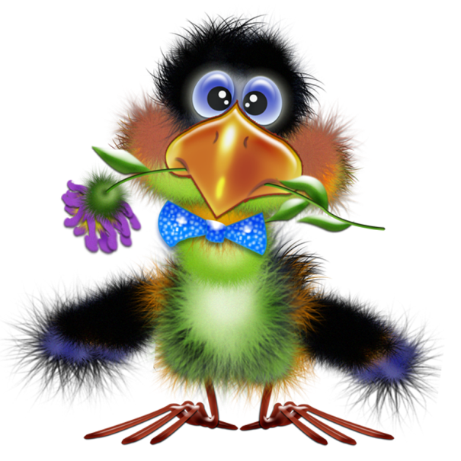

Дорогие друзья!
Мы рады познакомить Вас с галчонком по имени Карчик! Пока он еще маленький, но очень любопытный, и хочет многому научиться. Именно поэтому он поселился в нашем детском садуивнимательно наблюдает за жизнью детей и взрослых, собирая информацию. Мы надеемся, он станет вам настоящим другом.
Характер содержания газеты «Галчонок Карчик» - познавательно – развлекательный. Периодичность издания - 1 раз в месяц.
Издание ориентировано как на детей, так и на их родителей.
Название каждой рубрики начинается со слога КАР, так как вся информация опубликована со слов Карчика.
КАРусель событий– рубрика рассказывающая о новостях в жизни нашего детского сада.
КАРамелька – рубрика, в которой размещается информация о поздравлениях или других «вкусных» событиях.
КАРапуз, будь здоров!!!- рубрика, направленная на повышение психолого – медицинских знаний родителей.
КАРмашек идей– в этой рубрике можно найти интересные идеи по изготовлению поделок, рисунков с детьми.
КАРандашик специалиста– в этой рубрике делятся опытом, и дают ценные советы специалисты нашего детского сада.
КАРтотека игр–в этой рубрике можно найти игры и задания, которые помогут не только выработать правильное произношение звуков, но и закрепить их.
КАРаван традиций – непостоянная рубрика, посвященная традиционным мероприятиям нашего детского сада.
ГЛАВНЫЕ РЕДАКТОРЫ ГАЗЕТЫ: заведующий МДОУ Иванова Элла Германовна, воспитатель Скворцова Оксана Анатольевна.
Над выпуском работали: воспитатель - Скворцова О. А.

КАРамелька

Дорогие друзья!
На протяжении многих десятилетий День Победы является самым святым праздником для всех граждан нашей страны. В этот день народ нашей страны окончательно победил фашистскую Германию в Великой Отечественной войне. В предместье Берлина 9 мая 1945 года был подписан акт о полной капитуляции вермахта. Первый День Победы праздновался так, как ни один из праздников в современной истории. Дорого далась эта победа нашему народу, погибли более 20 миллионов человек на этой страшной войне, в каждой семье есть о ком вспомнить…

Поздравляем с Днем Победы —
С легендарным, светлым днем.
Мы желаем мира в доме,
В обществе, в стране родной.
Мы желаем, чтоб на свете
Впредь нигде и никогда
Не случилась, не разверзлась
Больше ни одна война.
Мы желаем, чтобы люди
Охраняли, берегли
Мир, который наши деды
Своим внукам принесли.

Материал подготовила Скворцова О. А., используя информацию с сайта: © http://pozdravok.ru/pozdravleniya/prazdniki/noviy-god/s-nastupayushchim/
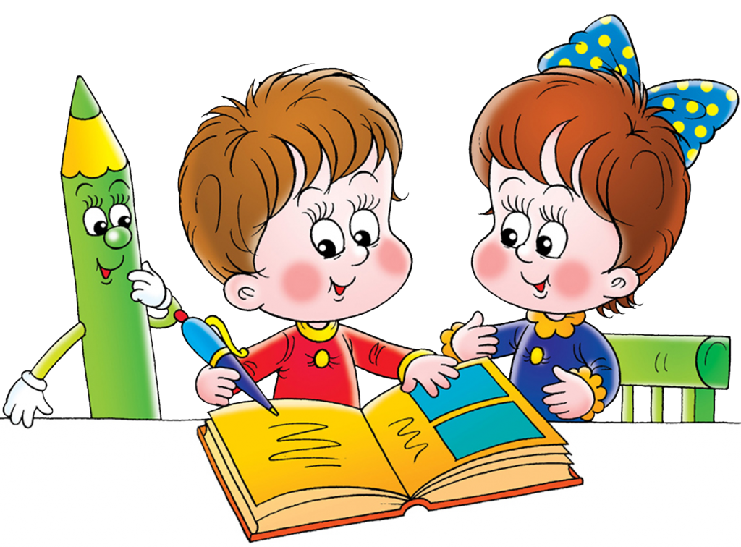

КАРандашик специалиста

«До школы три месяца»

Устная речь вашего ребенка - прочный фундамент для успешного обучения и плавного его погружения в мир письменной речи - чтение и письмо. Но что же делать, если речевое развитие отстаёт от возрастной нормы?
Небольшие советы помогут вам ещё до школы чётко определить существующие проблемы и помочь своему ребенку.
1.Если ребёнок не произносит или неправильно произносит звуки, срочно обратитесь к логопеду за консультацией. Если логопед уже занимается с вашим ребёнком, приложите максимум усилий, чтобы закрепить звуки в речи. Этот этап полностью зависит именно от вас! Исправление произношения в 1-м классе для многих детей является серьёзной дополнительной нагрузкой, мешающей успешному обучению.
2.Если ребёнок плохо ориентируется в звуковой стороне слова, можно предложить ему поиграть в игры с картинками: «Где спрятался звук?»
( найти картинку с заданным звуком), «Подбери картинки, начинающиеся со звука…».
3. Если ребёнок имеет недостаточно богатый словарь, поиграйте с ним в игры: «Лото» (на разную тематику), «4-ый лишний» с обязательным называнием предметов и объяснением своих действий с ними, «Угадай по описанию»(взрослый описывает предмет, не называя его, ребёнок его угадывает), «Загадай предмет»(ребёнок описывает предмет, взрослый угадывает), игры на активизацию словаря действий.
4.Если ваш ребёнок неправильно употребляет разные формы слов и делает ошибки при согласовании их между собой, прежде всего, вам поможет счёт предметов с обязательным их называнием ( один дом, два дома….10 домов и т.д.), игры с картинками «Чего не стало?»(убрать картинку), «Что без чего?»( машина без …колеса), «Один-много»( кукла-куклы и т.д.)
5. И, конечно, если у вашего ребёнка не очень хорошо развита связная речь, при желании вы найдёте огромное множество игр и специальной литературы по этому вопросу.
6.Обратите внимание, как ребенок владеет карандашом, ручкой, ножницами, как успешно выполняет графические задания, вырезает геометрические фигуры. Если данный вид работы вызывает у ребенка затруднения, значит, мелкие мышцы его руки нуждаются в тренировке. Работа родителей должна быть направлена в нескольких направлениях:
Развитие мелкой моторики руки (пальчиковая гимнастика, массаж рук, лепка из пластилина, оригами…).
Отработка дифференциации правых и левых частей тела:
- Показать правую руку, затем левую. Если ребенок не может назвать левую руку, взрослый называет ее сам, а ребенок повторяет;
- Поднять то правую, то левую руку. Взять предмет то правой, то левой рукой;
- После уточнения речевых обозначений правой и левой руки можно приступить к различению других частей тела: правой и левой ноги, глаза, уха.
Формирование ориентации в окружающем пространстве:
-Определение пространственного расположения предметов по отношению к ребенку: "Покажи, какой предмет находится справа от тебя" или "Положи книгу слева от себя". Если ребенку трудно выполнить это задание, следует уточнить, что справа - это ближе к правой руке, слева - ближе к левой.
-Определение пространственных соотношений между двумя-тремя предметами или изображениями.
«Ничто не действует в младых душах детских сильнее всеобщей власти примера, а между тем всеми примерами ничей другой в них не впечатлевается глубже и тверже примера родителей».

Подготовила воспитатель Скворцова О. А., источник: https://nsportal.ru/

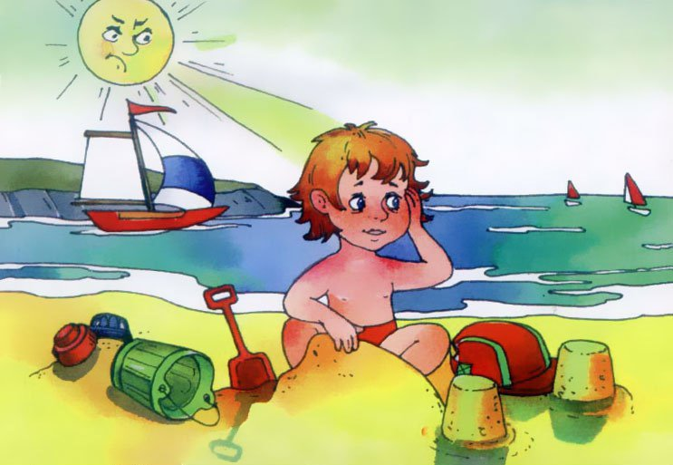
КАРапуз, будь здоров!
«Безопасное лето!»

Вот и наступает теплое время года, самое долгожданное любимое время года это лето время отпусков, активного отдыха на природе, на речке, на дачах. Но, лето это не только возможность полежать на травке, погреться на солнышке, искупаться в речке, это еще и время, когда нас подстерегает опасность, поэтому, мы должны быть готовы и знать «врага» в лицо, а чтобы летом не испортить отдых себе и вашему малышу нужно соблюдать некоторые правила и следовать советам которые мы хотим с вами поделиться.
Осторожно насекомые:
Май-июнь, август это время активности клещей и поэтому нужно быть очень внимательными, если вы отправились на отдых…
1 Одевайте светлую одежду, закрывающую все тело, на светлом лучше видно насекомых.
2 В лесу не срывать ветки, не ходить по высокой траве.
3 Наличие головного убора.
4 После похода тщательно осмотреть одежду, тело, волосы расчесать мелкой расческой.
5 Если вы заметили клеща не пытайтесь самостоятельно его удалить, обратитесь в медицинское учреждение.
Также проведите с детьми беседу, о том что не всех насекомых можно ловить и трогать, бабочек, муравьев, божьих коровок можно, ведь наши дети должны познавать окружающую природу, но пчел, ос, шмелей трогать нельзя – это может быть опасным, их укусы приносят боль, и ваш отдых может быть испорчен. Используйте на природе спреи для отпугивания насекомых.
Осторожно ядовитые растения:
Наши дети это активные познаватели окружающего мира, им все хочется все попробовать на вкус, потрогать, сорвать и рассмотреть красивые цветы, ягоды. Уважаемые взрослые проведите с детьми беседу, расскажите о растениях которые нельзя трогать и пробовать (Белена, Волчья ягода, паслен, дурман). Не оставляйте своих детей в незнакомых местах без присмотра, приехали на отдых, оглянитесь, может быть вокруг вас есть опасная трава или дерево с ягодой, которую может сорвать или попробовать ваш ребенок. Осмотритесь вокруг вместе с ребенком, проведите беседу, и смело отдыхайте!
Осторожно «Яркое солнце»
Летом мы очень много времени проводим на солнце, но не нужно забывать, что кроме пользы солнце может таить и опасность для наших детей.
1 Солнце опасно в период времени с 11-15 часов, в это время лучше поиграть с малышом в тени.
2 Обязательно наличие головного убора, одежду подбирать легкую, светлую спасающую от перегрева ребенка.
3 На открытые участки кожи наносите защитный крем.
4 Чередуйте время пребывания на солнце с пребыванием в тени.
5 Соблюдайте питьевой режим, воду возьмите с собой, чтобы не бегать и не искать.
Не выпускайте ребенка из виду, спрашивайте о том, как он себя чувствует.
Безопасность и здоровье детей в наших руках, помните об этом. Желаем вам приятного отдыха!
Материал подготовила Скворцова О. А., основываясь на работу О. Бородачивой источник: https://www.maam.ru/
КАРусель событий
Дорогие друзья!
В преддверии Дня победы в нашем детском саду прошла череда торжественных утренников, посвященных этому великому празднику. В ходе мероприятий дети и педагоги в знак благодарности и памяти подвигу русского народа исполняли военные песни и танцы, читали стихи.
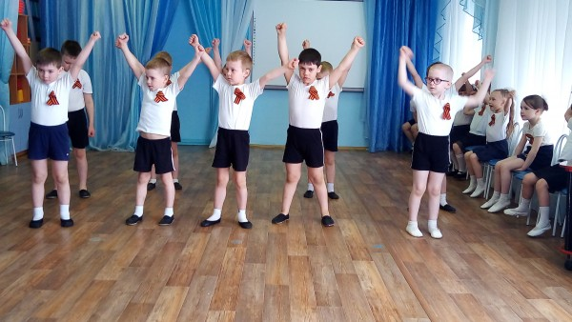
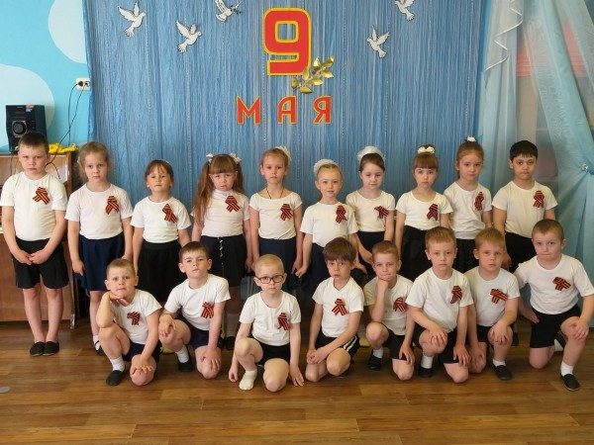

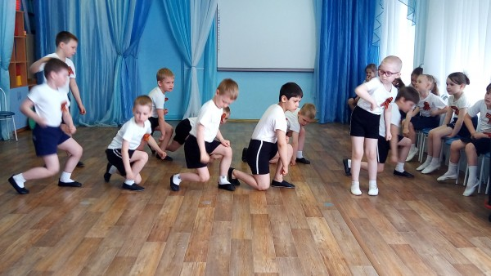

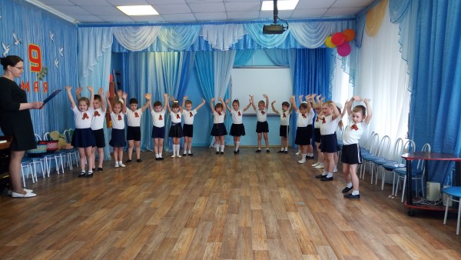

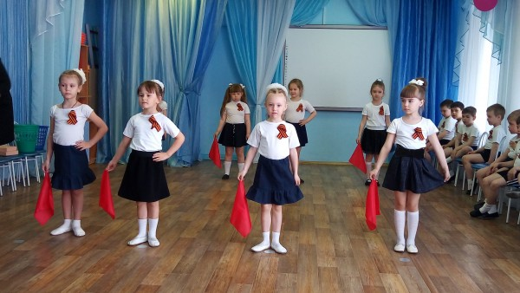

Материал подготовила воспитатель Скворцова О. А.
КАРмашек идей
Дорогие друзья!
Лето- самое замечательное время года, ведь когда еще, если не летом, проведешь такое огромное количество времени с друзьями на пляже. Но, чтобы не омрачить отпуск солнечным ударом, мы предлагаем вместе с детьми изготовить панамки и кепки. Все очень просто и доступно! Необходимы только желание и пара газет!
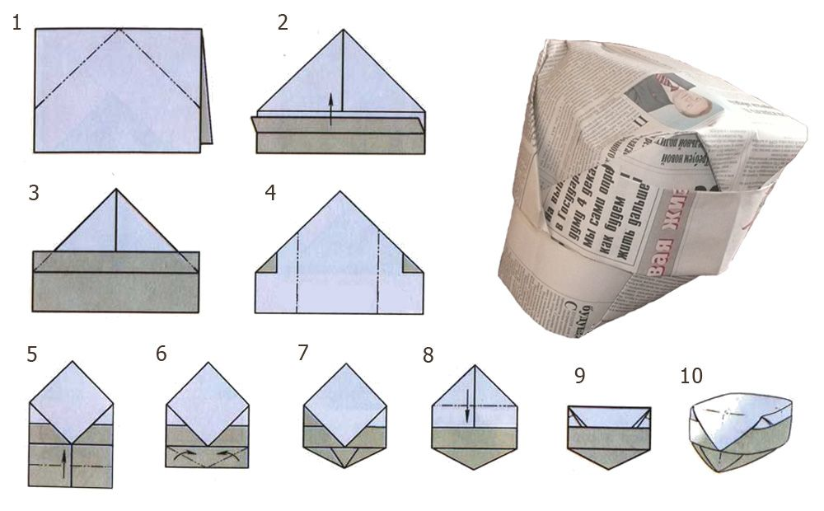

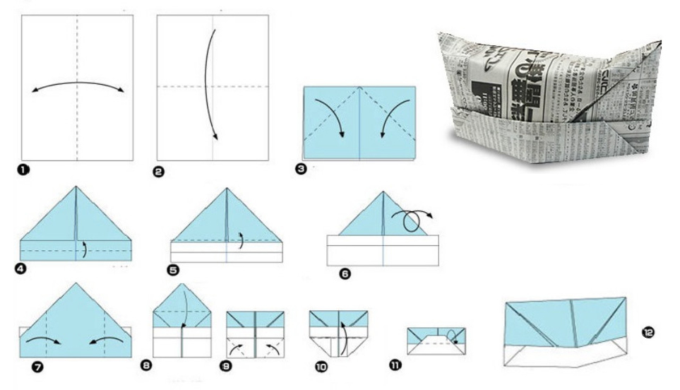

Материал подготовила воспитатель Скворцова О. А.: https://tratatuk.ru/materialy/podelki-iz-bumagi/kloun-iz-bumagi-podelki-iz-krugov.html
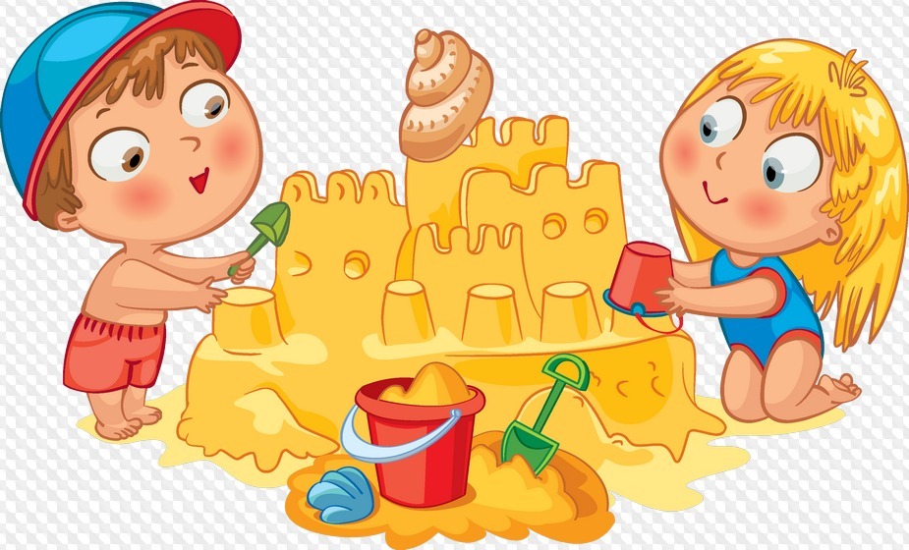
КАРтотека игр
Игры для детей
раннего
и старшего дошкольного возраста

Лето наступает
Вот и лето наступает
(Последовательно соединять пальцы обеих рук с большими, начиная с мизинцев.)
Всех на отдых приглашает
(Соединять одноименные пальцы рук, начиная с больших)
Будем плавать, загорать
(Круговые движения кистями, «солнце»)
И на даче отдыхать
(«Домик»

Солнышко
Солнышко проснулось
(Сжимают ладошку в кулачок.)
Сладко потянулось.
(Поднимают кулачок вверх.)
Лучикам пора вставать
(Разжимают по одному пальчику)
Раз, два, три, четыре, пять.

Материал подготовила воспитатель Скворцова О. А, основываясь на материал с сайта:
http://myzdetcad.blogspot.com/

